Intellij IDEA中Spark源码调试环境搭建

准备工作
试验中的开发环境为Windows平台，并且需安装如下软件，并配置相应所需的环境变量，并需要确保成功，这对后面的操作有很大影响。
- Scala（版本为2.10.4 ），配置SCALA_HOME环境变量；
- JDK (版本1.6) ，配置JAVA_HOME环境变量；
- github，配置GIT_HOME环境变量；
- Intellij IDEA （版本14）；
- MAVEN（版本3.2.3），配置M2_HOME环境变量；
- 准备spark源码（测试的版本为1.1.0）。

安装scala插件
为idea安装scala插件，具体步骤如下：
- 步骤1：选择File->Setting
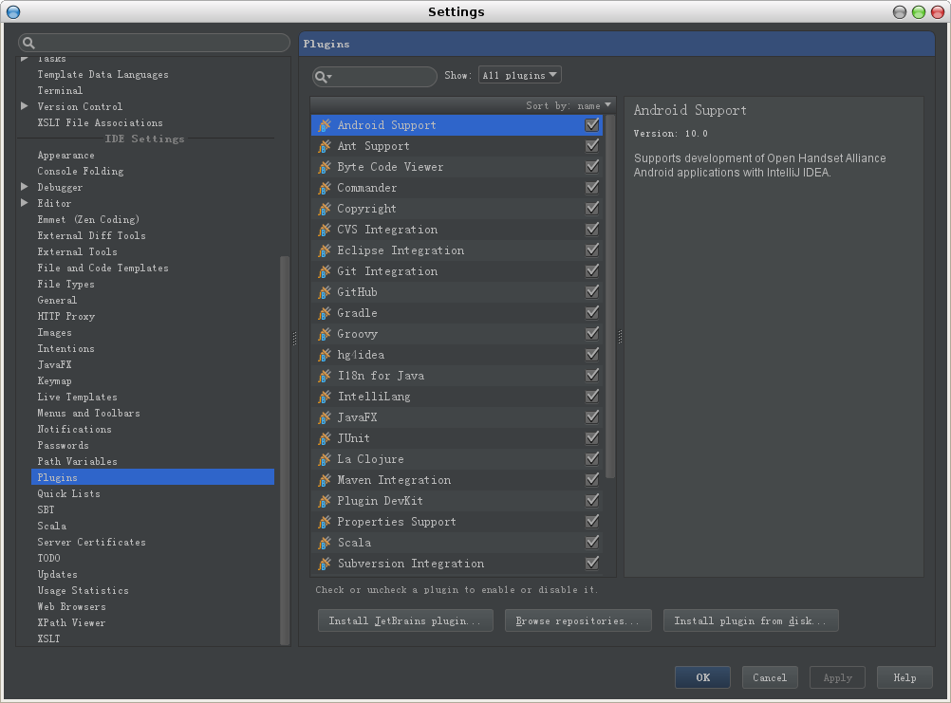
- 步骤2： 选择右侧的Install Jetbrains Plugin，在弹出窗口的左侧输入scala，然后点击安装，如下图所示
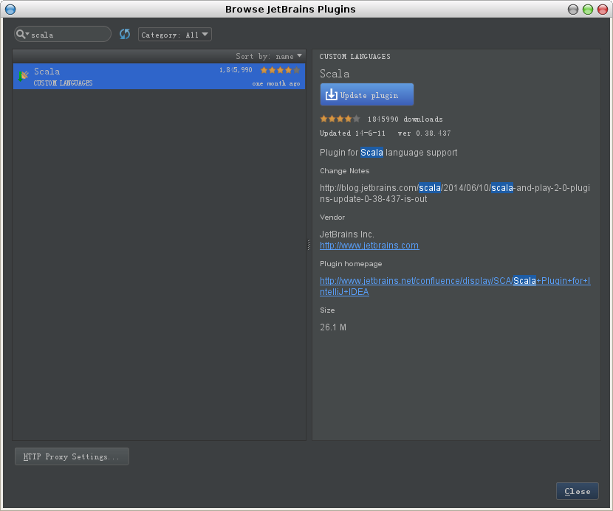
- scala插件安装结束，需要重启idea生效

导入Spark源码
- 步骤1：选择Import Project, 在弹出的窗口中指定spark源码目录
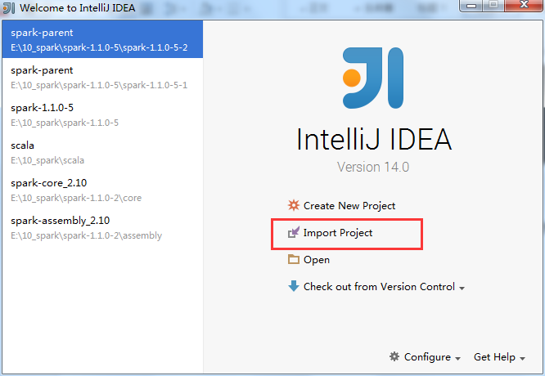
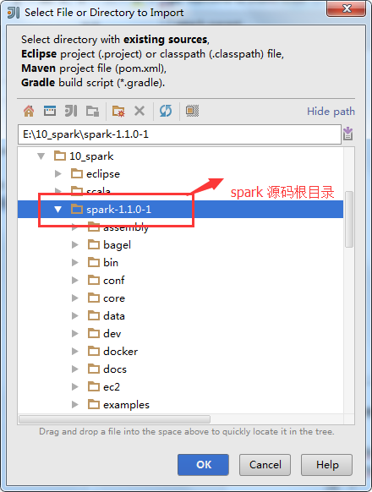
- 选择项目类型为Maven，然后点击next
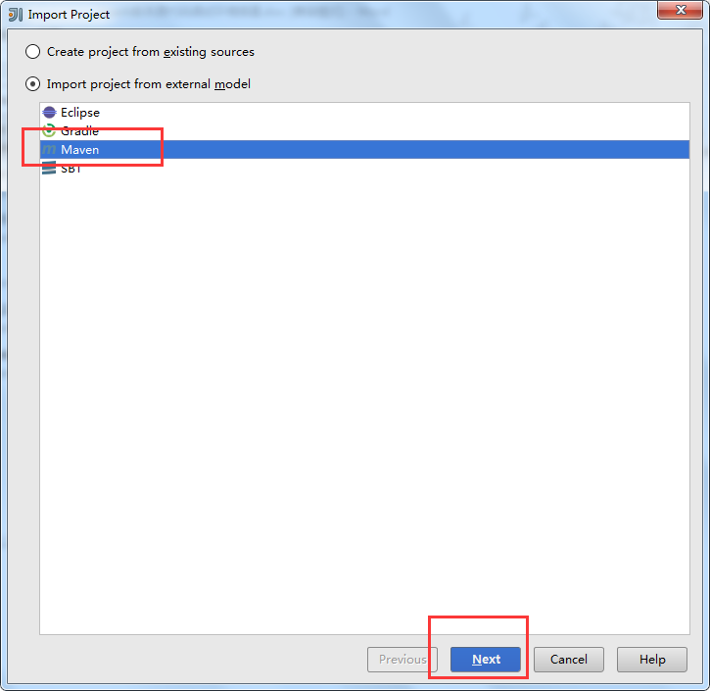
- 步骤3：在新弹出的窗口中先选中"nextt"，即其他均采用默认选项,如下图：
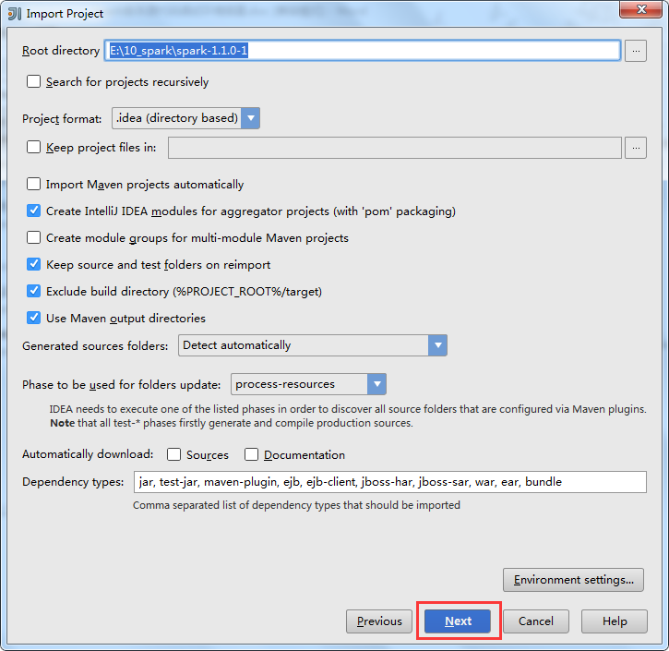
- 步骤4：完成上一步后会有20s左右的加载过程，然后弹出如下新窗口，选择“maven-3”，然后点击“next”：
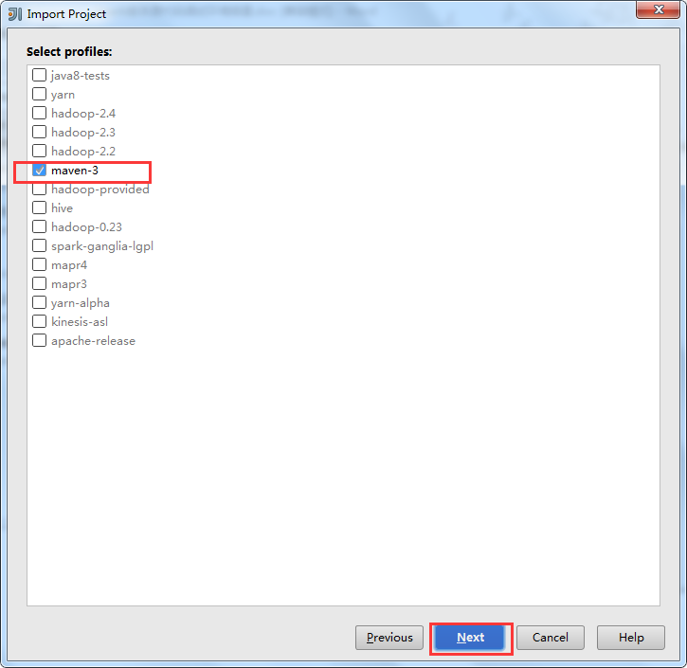
- 步骤5：在新弹出的窗口中选择“org.apache.spark:spark-parent:1.1.0”，然后点击”next“：
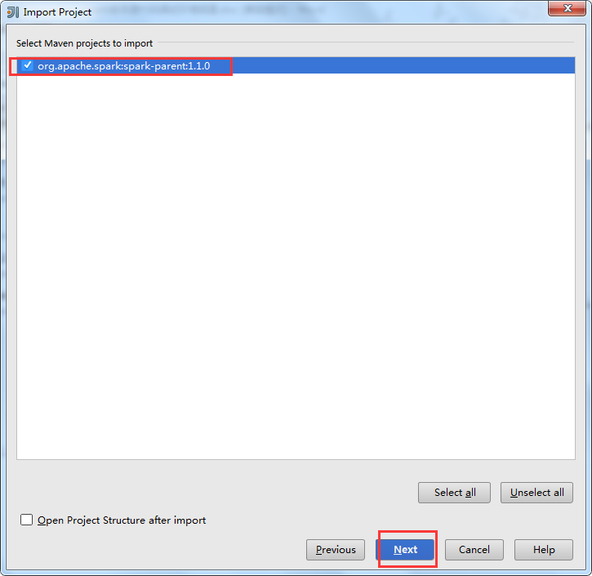
- 步骤6：选择jdk，如果在“准备工作“中配置成功，会有一个默认值（本试验选择的为1.6版本），然后选择”next“，如下图：
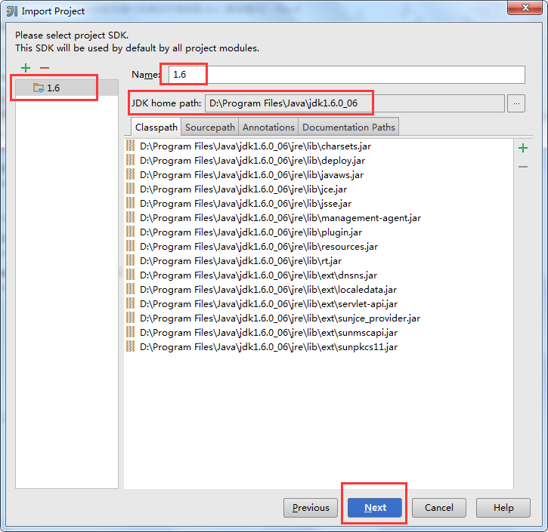
- 步骤7：选择项目路径和名称（建议采用默认值）
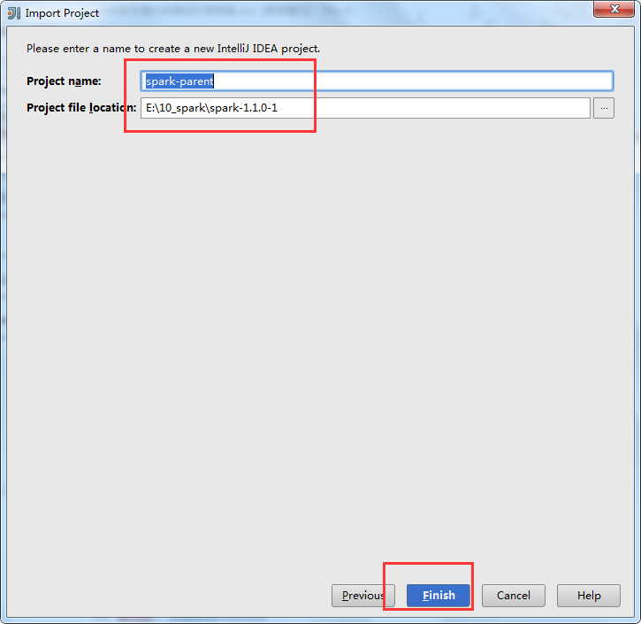
- 步骤8：接下来的过程会比较漫长（本次试验等了差不多的60分钟左右，视网络情况而定），主要做以下几件事情：
- maven加载项目；
- 从网络加载项目所需要得jar包；
- 下面为几个主要的截图。
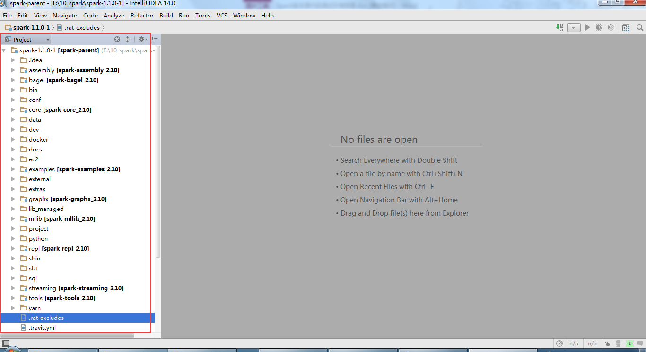

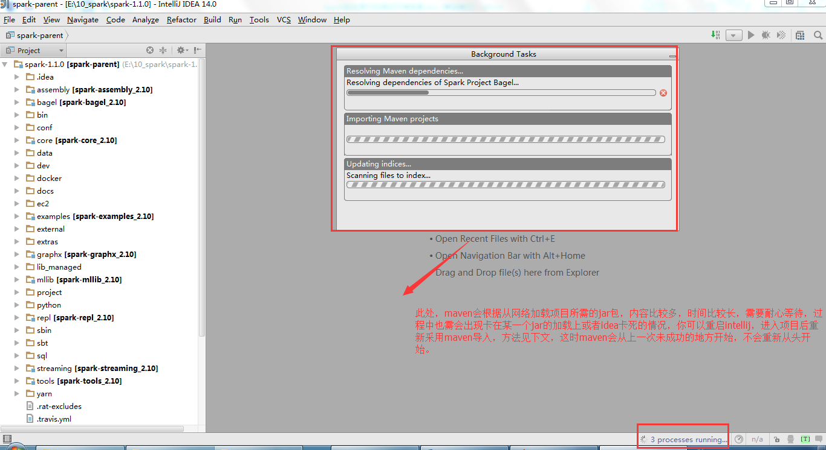
此加载过程时间比较长（20分钟以上才算，如果网络不好可能时间更长），也可能会出现卡死在某一个jar包上或者intellij卡死的情况。如果出现这种情况，可以考虑重启intellij，重新用maven导入项目，方法如下（右击项目会弹出选项菜单）：
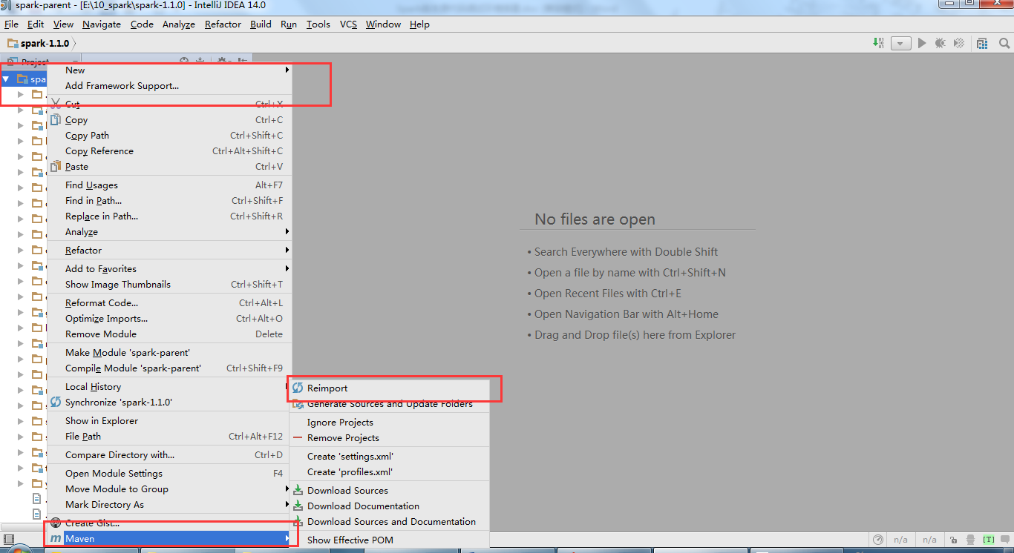
最后，项目导入成功的界面如下：
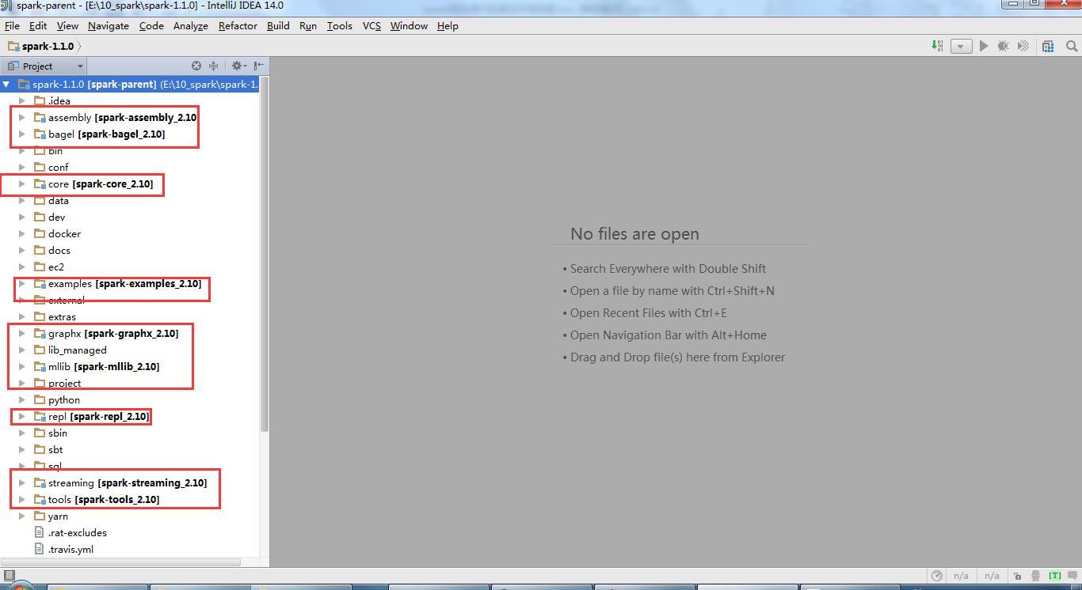

编译spark
spark中的各个模块在逻辑上是独立的，但各个模块之间有一定的依赖关系，可以通过如下方法查看各个模块的依赖关系：
File→Project Structure →Project Setting →Modules→选中要查看的模块→Dependences.如下图所示，可以看出模块的log是用类似文件夹形式显示，而jar包则是类似积木块的组合：
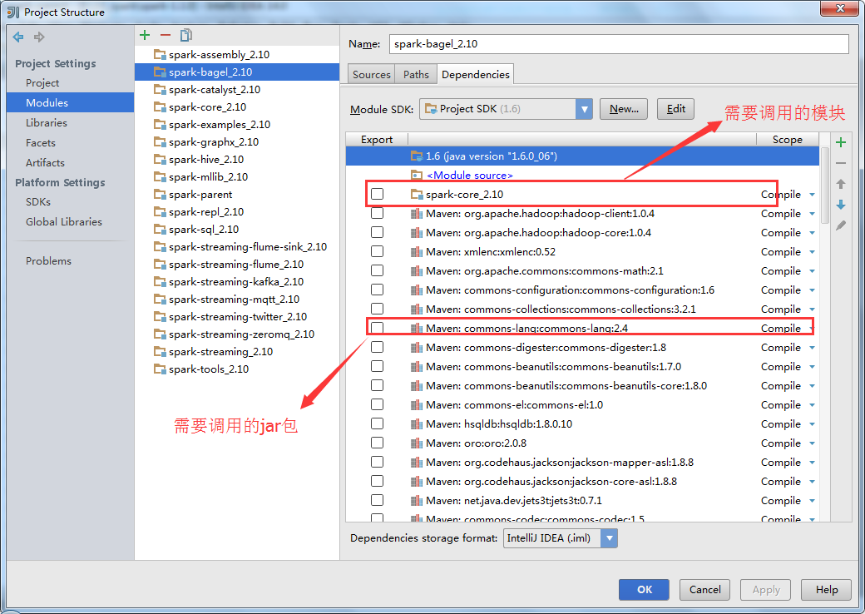

编译先后顺序如下
- core模块：该模块完成了spark的核心功能，其他模块功能均依赖它，编译方法如下图所示，同时其他模块的编译方法类似，故在后面不再做阐述。
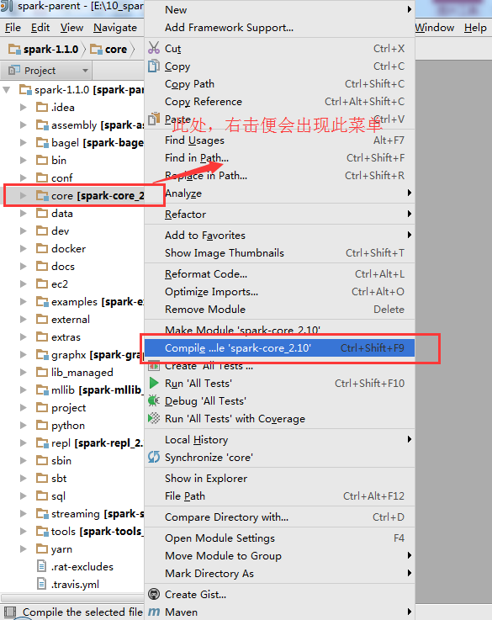
- 在了解各个模块的依赖关系后，便可知其编译的先后顺序了，此处不再做描述。

测试spark
测试工作即可以通过examples模块的例子，也可以自己新建模块进行测试，下面就已新建模块为例进行描述。
步骤1：新建模块
File→Project Structure →Project Setting →Modules，然后参考下图。
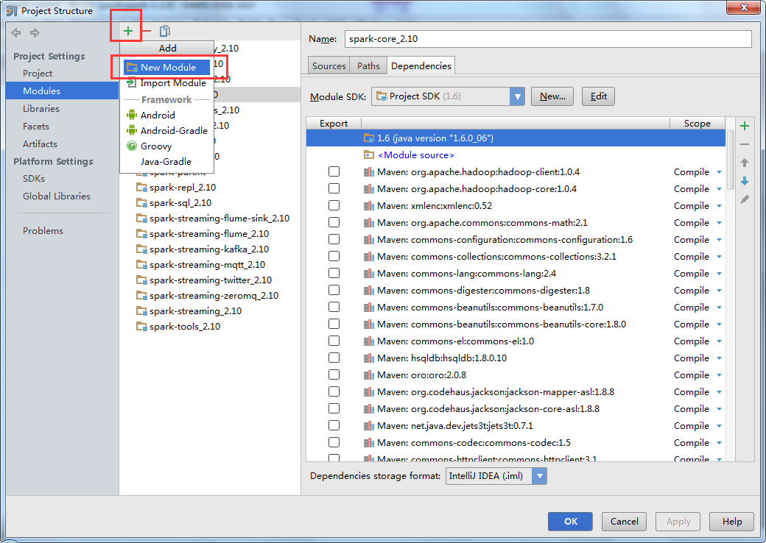
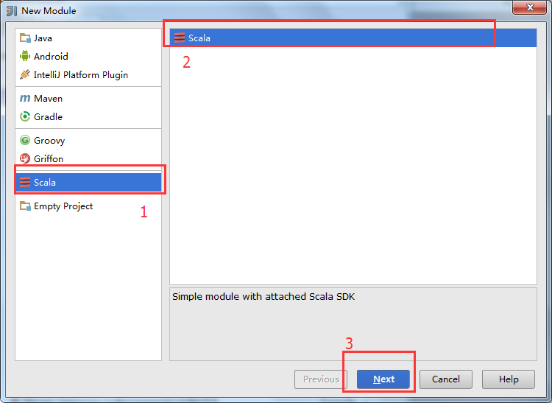
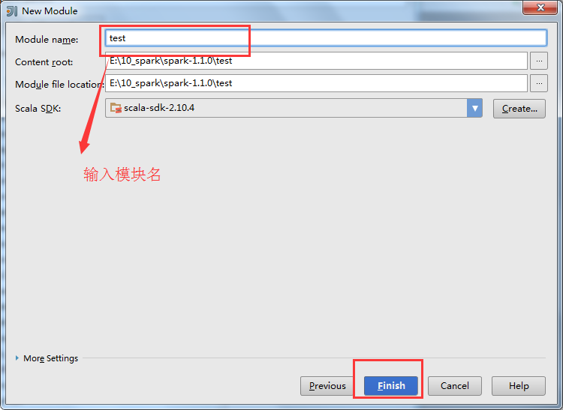
本测试是将examples中的”SparkPi“的代码直接拷贝过来进行测试的，方法如下：
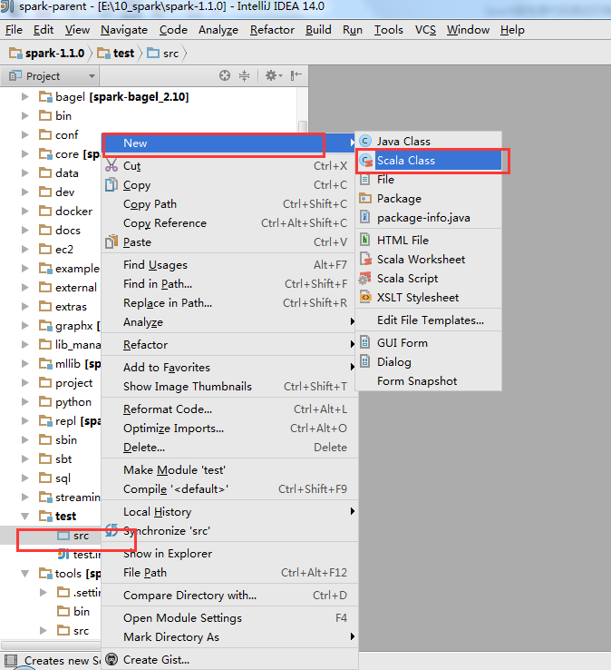
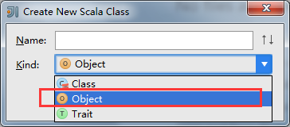
测试代码如下：
import org.apache.spark._
import scala.math._
object testPi {
def main(args: Array[String]) {
val conf = new SparkConf().setAppName("Spark Pi") .setMaster("local")
val spark = new SparkContext(conf)
val slices = if (args.length > 0) args(0).toInt else 2
val n = 100000 * slices
val count = spark.parallelize(1 to n, slices).map { i =>
val x = random * 2 - 1
val y = random * 2 - 1
if (x*x + y*y < 1) 1 else 0
}.reduce(_ + _)
println("Pi is roughly " + 4.0 * count / n)
spark.stop()
}
}

开始运行，但前提是必需完成core模块的编译。
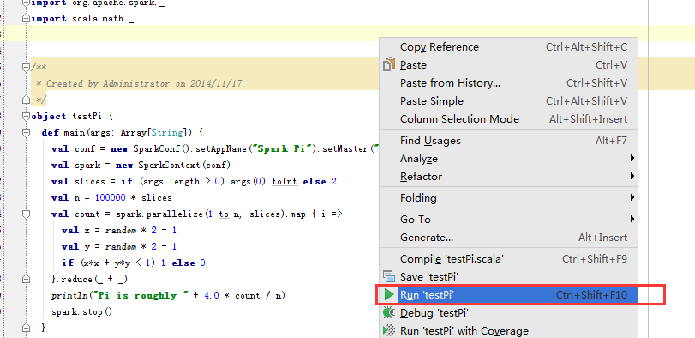
运行结果部分截图：
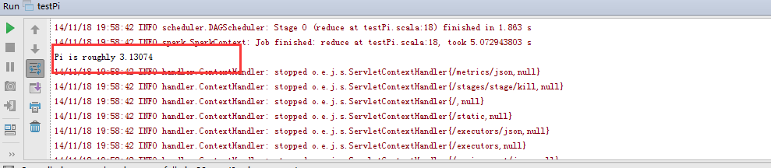
测试完成。

Eclipse中Spark源码调试环境搭建
- 准备工作
试验中的开发环境为Windows7平台，并且需安装如下软件，并配置相应所需的环境变量，并需要确保成功，这对后面的操作有很大影响。
- Scala（版本为2.10.4 ），配置SCALA_HOME环境变量；
- JDK (版本1.7) ，配置JAVA_HOME环境变量；
- github，配置GIT_HOME环境变量；（以上环境变量添加的path）
- eclipse (版本：Kepler Service Release 2)，注意对应scala版本；
- 准备spark源码（测试的版本为1.1.0）。
(2) 安装scala插件
Eclipse 安装scala插件步骤如下：
步骤1，选择eclipse菜单栏中的”help”项——》选择Install New SoftWare…,如下图所示
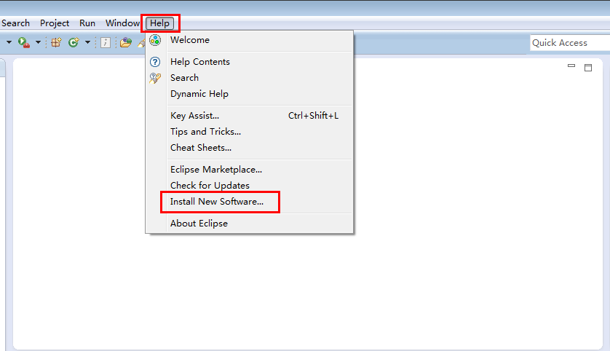
步骤2，如图所示，其中Location的地址是http://download.scala-ide.org/sdk/helium/e38/scala210/stable/site，注意所选择的版本，这里选择的是2.10.4
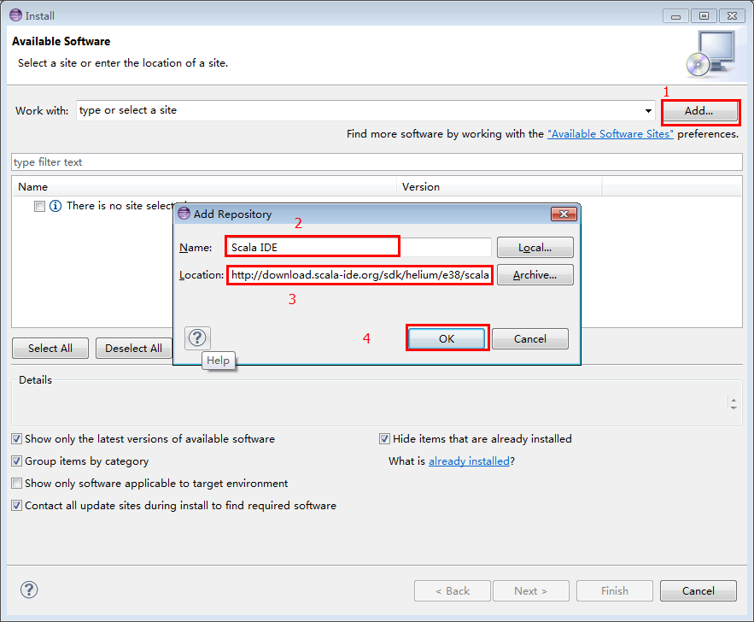
步骤3，选择红色框的选项，然后进入下一步安装，然后接着Next..，最后finish（这里需要时间，因为需要下载才安装）
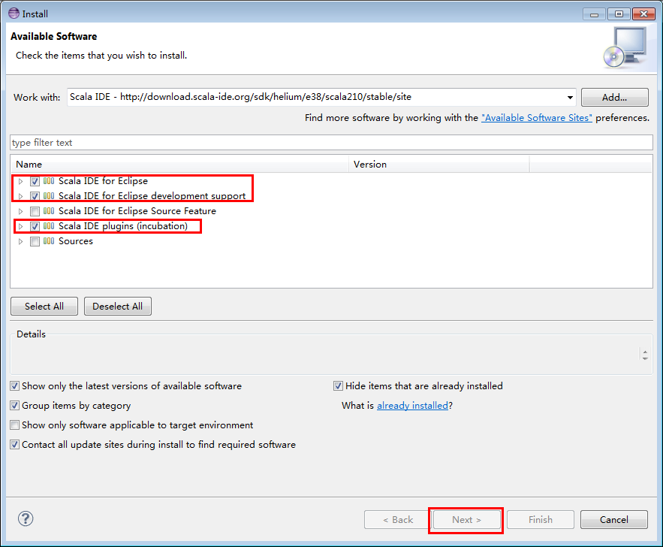
步骤4，完成后重启eclipse即可
(3) sbt生成eclipse项目，这里是在linux下生成的，执行命令如下
1）解压spark-1.1.0.tgz源码包
2）进入解压后spark所在的目录
3）执行：sbt/sbt eclipse（这个过程需要下载jar，时间会有点长，如果失败，可以重新执行命令继续。另外，由于这个过程可能会需要一些工具，例如git、maven等，如果提示没有安装，安装完再执行命令）
4）完成后查看spark目录以及子目录会生成许多新的目录，下图中标记的目录是下载的jar所在的目录
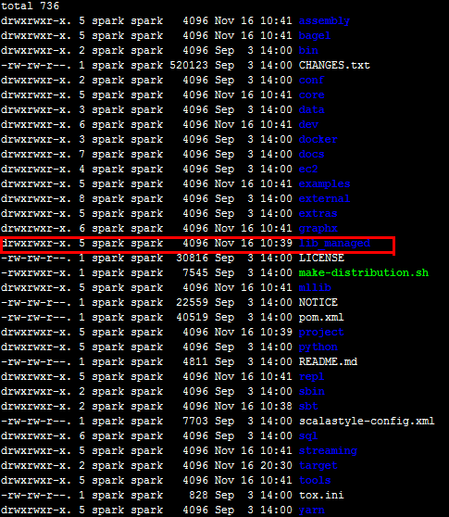
(4) 把生成好的spark项目导入eclipse中
由于spark是由多个子项目组成，在导入的过程建议一个一个地导入，否则eclipse很容易卡死。导入过程跟导入一般的java项目一样，但这里在导入的过程中不要选择copy projects into workspace.（导入过需要时间，因为eclipse需要建立项目和索引）
导入完成后会许多错误的提示，按照以下步骤进行处理
  - 每个项目有红色叹号，这个是由于项目找不到引用jar的路径所导致的，有些包是scala 的包，可以直接remove，因为eclipse中已经添加scala的jar包。有些包是需要的，可以从步骤4中的lib_managed中找到，建议添加的时候采用相对路径，可通过进入每个子项目——》修改.classpath文件，.classpath文件截图如下
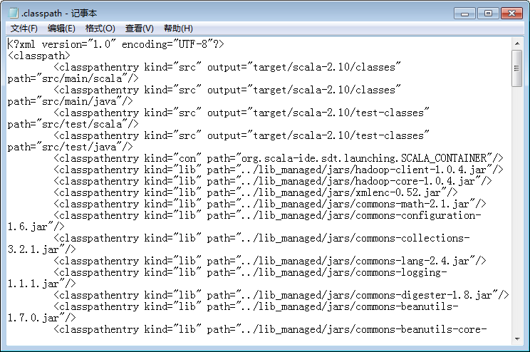
修改完之后，在eclipse中重新刷新项目就行了。
另外，有个jar在lib_managed中是存在的，但会出现提示没有找到，这个问题暂时没有发现有影响。
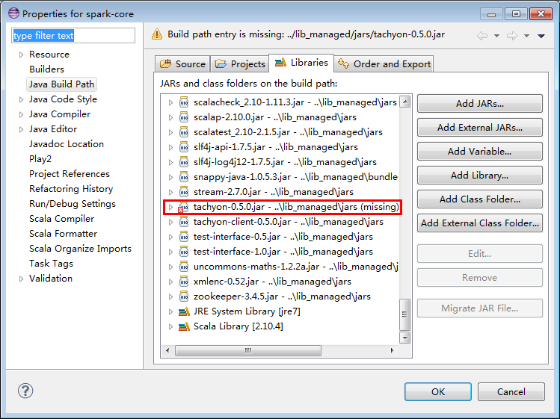
  - 通过eclipse的problems来查看出现的错误
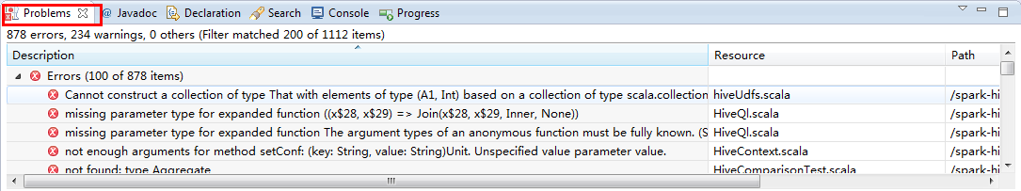
错误：P=genjavadoc\:out\=/home/spark/install_package/compiled/eclipse/spark-1.1.0/assembly/target/java导致
解决：进入每个子项目——》进入.setting文件——》打开org.scala-ide.sdt.core.prefs文档，把下图中的两行去掉即可
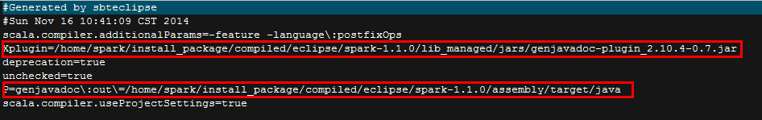
  - 完成以上两步后，可以看到有许多子项目是没有出现了错误的提示
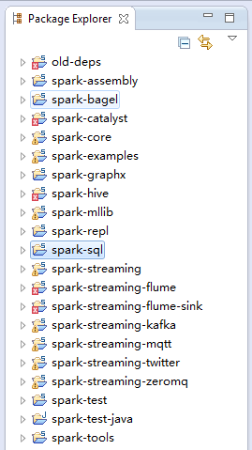
但是还存几个项目存在错误没有解决，这些项目中是由于spark-bagel项目和spark-streaming-flume项目引用，其他项目有引用到这两个项目也会出现错误。这个问题是由于缺少类文件导致，暂时没有解决，后续跟进。但是spark的核心的子项目spark-core是可以编译运行了，读spark 源码可以先暂时不考虑其他子项目。
  - 通过运行spark-examples项目例子测试
1)去掉Spark-examples项目中出现的包，sql和streaming包（有错误提示，由于依赖其他出错的项目）
2)运行过程出现加载路径的错误，把下图中的static文件拷贝到spark-1.1.0\core\target\scala-2.10\classes\org\apache\spark\ui目录下（也就是class所在的目录）
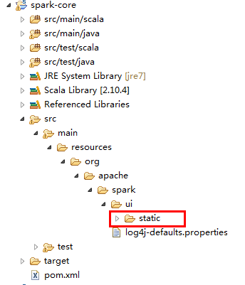
向spark-1.1.0\core\target\scala-2.10\classes\org\apache\spark\ui目录中添加static文件
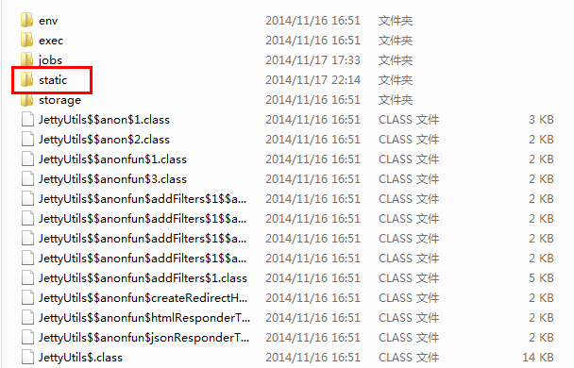
3)运行SparkPi.scala程序，在程序中修改为local模式运行
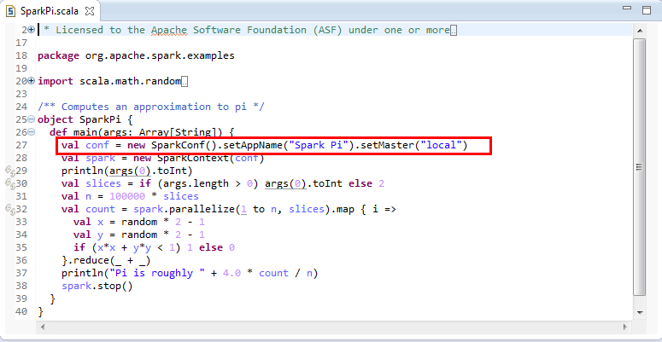
运行时可以添加参数或者不加，运行结果如下
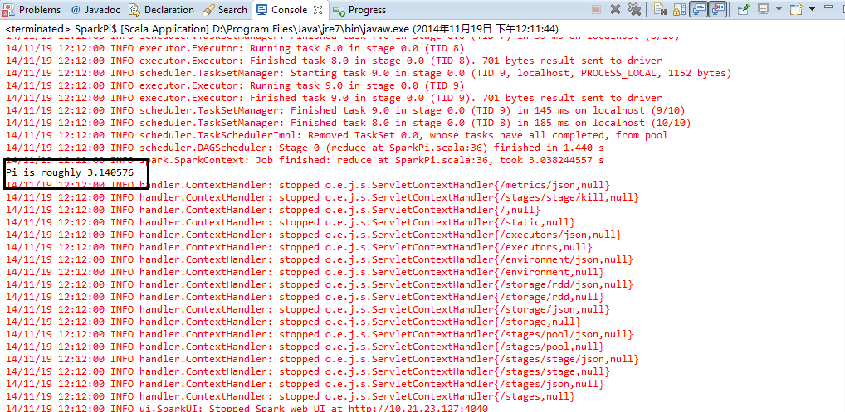
完毕。

References:
- scala SDK: http://www.scala-lang.org
- github： https://github.com
- spark：http://spark.apache.org

